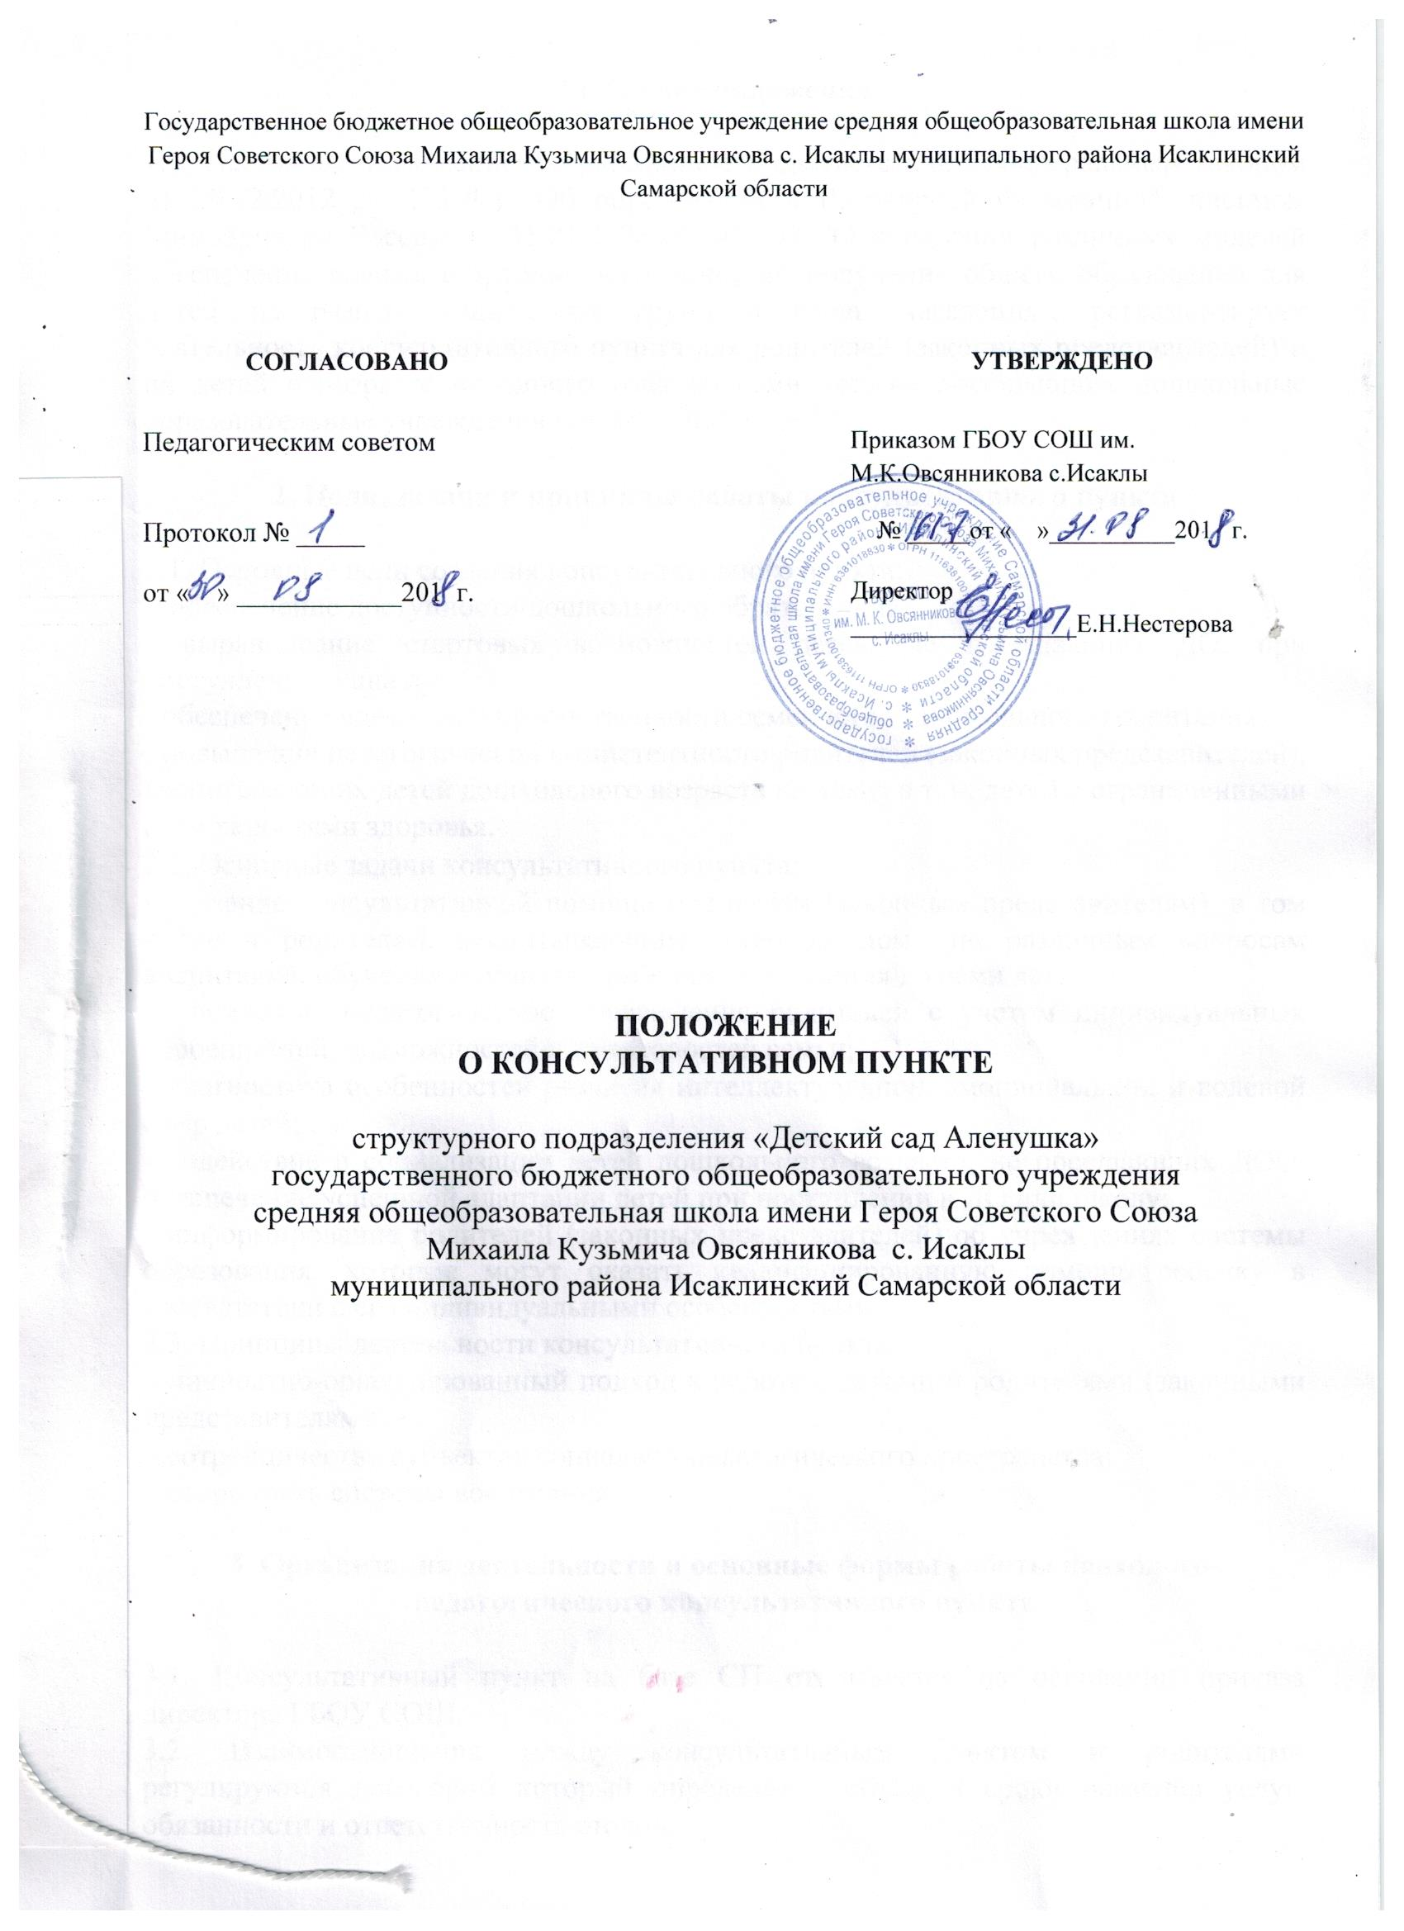
1. Общие положения
1.1. Настоящее положение, разработанное в соответствии с Федеральным законом от 29.12.2012 № 273-ФЗ "Об образовании в Российской Федерации", письмом Минобрнауки России от 31.01.2008 № 03-133 "О внедрении различных моделей обеспечения равных стартовых возможностей получения общего образования для детей из разных социальных групп и слоев населения", регламентирует деятельность консультативного пункта для родителей (законных представителей) и их детей в возрасте от одного года до семи лет, не посещающих дошкольные образовательные учреждения (далее – ДОУ).
2. Цели, задачи и принципы работы консультативного пункта
2.1. Основные цели создания консультативного пункта:
– обеспечение доступности дошкольного образования;
– выравнивание стартовых возможностей детей, не посещающих ДО, при поступлении в школу;
– обеспечение единства и преемственности семейного и дошкольного воспитания;
– повышение педагогической компетентности родителей (законных представителей), воспитывающих детей дошкольного возраста на дому, в т. ч. детей с ограниченными возможностями здоровья.
2.2. Основные задачи консультативного пункта:
– оказание консультативной помощи родителям (законным представителям), в том числе и родителям, воспитывающим детей на дому по различным вопросам воспитания, обучения и развития ребенка от рождения до семи лет,
-психолого-педагогическое просвещение родителей с учетом индивидуальных особенностей, возможностей и потребностей семьи;
– диагностика особенностей развития интеллектуальной, эмоциональной и волевой сфер детей;
– содействие в социализации детей дошкольного возраста, не посещающих ДОО, обеспечение успешной адаптации детей при поступлении в ДО или школу;
– информирование родителей (законных представителей) об учреждениях системы образования, которые могут оказать квалифицированную помощь ребенку в соответствии с его индивидуальными особенностями.
2.3. Принципы деятельности консультативного пункта:
– личностно-ориентированный подход к работе с детьми и родителями (законными представителями);
– сотрудничество субъектов социально-педагогического пространства;
– открытость системы воспитания.
3. Организация деятельности и основные формы работы психолого-педагогического консультативного пункта
3.1. Консультативный пункт на базе СП открывается на основании приказа директора ГБОУ СОШ.
3.2. Взаимоотношения между консультативным пунктом и родителями регулируются договором который определяет объем и сроки оказания услуг, обязанности и ответственность сторон.
3.3. Организация консультативной и психолого-педагогической помощи родителям (законным представителям) строится на основе их взаимодействия с воспитателем, учителем- логопедом и другими специалистами. Консультирование родителей (законных представителей) может проводиться одним или несколькими специалистами одновременно.
3.4. Количество специалистов, привлекаемых к психолого-педагогической работе в консультативном пункте, определяется исходя из кадрового состава ДОО.
3.5. Координирует деятельность консультативного пункта заместитель директора по СП на основании приказа директора ГБОУ СОШ.
3.6. Методическая и консультативная помощь организуется в групповых, подгрупповых и индивидуальных формах работы. Индивидуальная работа с детьми проводится в присутствии родителей.
3.7. Формы работы психолого-педагогического консультативного пункта:
- Инвариантные -групповые мероприятия для всех родителей (семинары, деловые игры, тренинги, консультации, лектории согласно утвержденному графику ежемесячно).
- Вариантные - мероприятия для групп родителей в соответствии с их запросами и потребностями; индивидуальные консультации, детско-родительские встречи (занятия, игровые упражнения, досуговые и спортивные мероприятия).
- Постоянно действующие- клуб «Растем вместе», «Скоро в школу», «Школа неравнодушных родителей».
3.8. Консультативный пункт работает один раз в неделю согласно расписанию, утвержденному директором ГБОУ СОШ.
.
4. Документация консультативного пункта
4.1. Ведение документации консультативного пункта выделяется в отдельное делопроизводство.
4.2. Перечень документации консультативного пункта:
– план проведения образовательной деятельности с детьми и родителями (законными представителями), который разрабатывается специалистами СП на учебный год и утверждается директором ГБОУ СОШ.
. В течение учебного года по требованию родителей (законных представителей) в документ могут вноситься изменения;
– годовой отчет о результативности работы;
– журнал работы консультативного пункта, который ведется старшим воспитателем;
– журнал посещаемости консультаций, мастер-классов, тренингов;
– график работы консультативного пункта;
– договор между родителем (законным представителем) и директором ГБОУ СОШ;
– банк данных детей, не охваченным дошкольным образованием.
5. Прочие положения
5.1. За получение консультативных услуг плата с родителей (законных представителей) не взимается.
5.2.. Результативность работы консультативного пункта определяется отзывами родителей и наличием в СП методического материала.
5.3. Для работы с детьми и родителями (законными представителями) используется учебно-материальная база СП.
5.4. Контролирует деятельность консультативного пункта заместитель директора по СП.

